***TCP/IP PROTOCOL***

**Makalah ini disusun untuk memenuhi tugas mata kuliah Perancangan Sistem Jaringan Komputer yang dibina oleh Bapak Bana Handaga**



**Disusun Oleh :**

**Anindiya Prahastiwi  
L200130105**

**PROGRAM STUDI INFORMATIKA**

**FAKULTAS KOMUNIKASI DAN INFORMATIKA**

**UNIVERSITAS MUHAMMADIYAH SURAKARTA**

**MARET 2016**

**KATA PENGANTAR**

Puji syukur saya panjatkan kehadirat Tuhan Yang Maha Esa, karena atas berkat, rahmat dan karunia-Nya saya dapat menyelesaikan tugas mata kuliah Perancangan Sistem jaringan Komputer yang berjudul “*TCP/IP PROTOCOL*” sesuai dengan waktu yang direncanakan.

Ucapan terima kasih kepada pihak-pihak yang telah mendukung terselesikannya makalah ini, terutama kepada Bapak Bana Handaga selaku Dosen Pengampu mata kuliah Perancangan Sistem Jaringan Komputer yang telah memberikan pengarahan kepada saya dalam membuat makalah ini.

Semoga makalah ini dapat bermanfaat bagi para pembaca. Namun demikian,saya sangat menyadari bahwa dalam penyajian makalah ini masih banyak kekurangan. Oleh karena itu, saya menerima setiap kritik dan saran dari pembaca dengan tangan terbuka.

Terima kasih.

Surakarta, Maret 2016

Penulis

**DAFTAR ISI**

HALAMAN DEPAN 1

KATA PENGANTAR 2

DAFTAR ISI 3

BAB I PENDAHULUAN 4

BAB II PEMBAHASAN 6

1. Model Referensi OSI 6
2. Model TCP/IP atau Model DARPA 8

BAB III PENUTUP 21

KESIMPULAN 21

DAFTAR PUSTAKA 23

**BAB I**

**PENDAHULUAN**

Perkembangan teknologi sekarang, baik perangkat keras (*hardware*) maupun perangkat lunak (*software*) semakin berkembang dengan pesat sesuai dengan kebutuhan dari manusia yang semakin menuntut berbagai kemudahan menggunakan teknologi. Teknologi digunakan oleh berbagai lapisan masyarakat. Biasanya teknologi digunakan untuk mempermudah ataupun membantu pekerjaan dari manusia, seperti halnya pengelolaan data. Penggunaan teknologi dapat dijumpai diberbagai tempat, seperti bank, sekolah, pemerintahan, dan instansi atau organisasi lainnya.

Untuk sekarang ini, banyak teknologi yang tersambung satu sama lain agar saling berkomunikasi yang biasa disebut dengan jaringan komputer. Saat kita melakukan aktivitas tersebut, ternyata didalam jaringan komputer tersebut terdapat aturan. Aturan ini sama halnya peraturan yang ada di kehidupan nyata, seperti peraturan lalu lintas. Aturan tersbut digunakan untuk mengatur akan aktivitas dari pengguna didalam jaringan komputer. Aturan tersebut lebih dikenal sebagai protocol.

Dalam jaringan komputer, biasanya akan terjadi proses komunikasi data yang melibatkan interpreter. Interpreter ini umumnya melekat pada perangkat komunikasi yang diproduksi oleh sebuah vendor. Biasanya komunikasi yang dilakukan dengan menggunakan perangkat telekomunikasi dari vendor yang berbeda-beda sangat sulit dilakukan, karena setiap vendor memiliki aturan-aturan sendiri.

Untuk mengatasi hal ini, maka diperlukan suatu aturan baku atau protocol perihal pengiriman data yang dapat mengikat semua vendor untuk mengikuti aturan tersebut. Terdapat 2 aturan yang dikenal saat ini, yaitu Model OSI dan Model TCP/IP.

**BAB II**

**PEMBAHASAN**

1. **Model Referensi OSI (*Open System Interconnection*)**

Model referensi OSI dikembangkan oleh ISO (*International Standarization Organization*) pada tahun 1977. Model ini tidak sepopuler model TCP/IP karena dianggap terlalu komplek, seperti flow control dan error connection yang diulang-ulang pada beberapa layer. Model referensi OSI terdiri dari 7 layer, mulai dari lapisan fisik dilapisan terbawah sampai lapisan aplikasi dilapisan teratas.

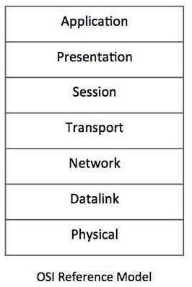

Gambar 2.1.1 *OSI Protocol Layers*

Berikut penjelasan setiap layer dari model referensi OSI :

1. **Physical** adalahLayer paling bawah dalam model OSI. Berfungsi untuk mendefinisikan media transmisi jaringan, metode pensinyalan, sinkronisasi bit, arsitektur jaringan (seperti halnya Ethernet atau Token Ring), topologi jaringan dan pengabelan. Selain itu, level ini juga mendefinisikan bagaimana Network Interface Card (NIC) dapat berinteraksi dengan media kabel atau radio
2. **Data Link** Befungsi untuk menentukan bagaimana bit-bit data dikelompokkan menjadi format yang disebut sebagai ***frame***. Selain itu, pada level ini terjadi koreksi kesalahan, *flow control*, pengalamatan perangkat keras seperti halnya Media Access Control Address (MAC Address), dan menetukan bagaimana perangkat-perangkat jaringan seperti hub, bridge, repeater, dan switch layer2 beroperasi. Spesifikasi IEEE 802, membagi *level* ini menjadi dua level anak, yaitu lapisan Logical Link Control (LLC) dan lapisan Media Access Control (MAC)
3. **Network** Berfungsi untuk mendefinisikan alamat-alamat IP, membuat *header* untuk paket-paket, dan kemudian melakukan routing melalui *internetworking* dengan menggunakan router dan switch layer3
4. **Transport** Berfungsi untuk memecah data ke dalam paket-paket data serta memberikan nomor urut ke paket-paket tersebut sehingga dapat disusun kembali pada sisi tujuan setelah diterima. Selain itu, pada level ini juga membuat sebuah tanda bahwa paket diterima dengan sukses (acknowledgement), dan mentransmisikan ulang terhadap paket-paket yang hilang di tengah jalan
5. **Session** Berfungsi untuk mendefinisikan bagaimana koneksi dapat dibuat, dipelihara, atau dihancurkan. Selain itu, di level ini juga dilakukan resolusi nama
6. **Presentation** berfungsi untuk mentranslasikan data yang hendak ditransmisikan oleh aplikasi kedalam format yang dapat ditransmisikan melalui jaringan. Protokol yang berada dalam level ini adalah perangkat lunak redirektor (*redirector software*), seperti layanan *Workstation* (dalam windows NT) dan juga Network shell (semacam Virtual network komputing (VNC) atau Remote Dekstop Protokol (RDP)
7. **Application** adalah layer paling tinggi dari model OSI, seluruh layer dibawahnya bekerja untuk layer ini. Tugas dari application layer adalah berfungsi sebagai antarmuka dengan aplikasi dengan fungsionalitas jaringan, mengatur bagaimana aplikasi dapat mengakses jaringan, dan kemudian membuat pesan-pesan kesalahan. Protokol yang berada dalam lapisan ini adalah HTTP, FTP, SMTP, NFS.
8. **Model TCP/IP atau Model DARPA**

Model TCP/IP dikembangkan pada tahun 1970 hingga 1980-an. Model TCP/IP juga sering disebut Internet Model atau DARPA Model, karena konsep awal dari TCP/IP Model adalah mmodel referensi protocol DARPA berbasis TCP/IP. Karena tidak ada perjanjian umum tentang bagaimana melukiskan TCP/IP dengan model layer, biasanya TCP/IP didefinisikan dalam 3-5 level fungsi dalam arsitektur protocol. Kali ini kita akan melukiskan TCP/IP dalam 4 layer model, yaitu seperti digambarkan dalam diagram di bawah ini :

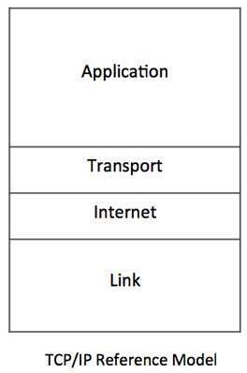

Gambar 2.2.1 *TCP/IP Protocol Layers*

Berikut penjelasan setiap layer dari protocol TCP/IP :

1. **Link atau Network Access** adalah layer yang menyediakan media bagi system untuk mengirimkan data ke devioce lain yang terhubung secara langsung. Layer ini merupakan gabungan antara Network, Data Link dan Physical pada layer protocol referensi OSI. Protokol yang berjalan dalam layer ini adalah beberapa arsitektur jaringan local, seperti Ethernet, Tiken Ring, serta layanan teknologi WAN, seperti Public Switched Telephone Network (PSTN), Integrated Services Digital Network (ISDN) dan Asynchronous Transfer Mode (ATM). Fungsi dalam layer ini adalah mengubah IP datagram ke frame yang ditransmisikan oleh network dan memetakan IP Address ke physical address yang digunakan dalam jaringan. IP address ini harus diubah ke alamat apapun yang diperlukan untuk physical layer untuk mentransmisikan datagram. Perangkat keras yang biasanya digunakan adalah HUB, switch, NIC (*Network Interface Card*).

Berikut ini contoh perangkat dalam layer Network Access dengan spesfifkasinya :

1. NIC

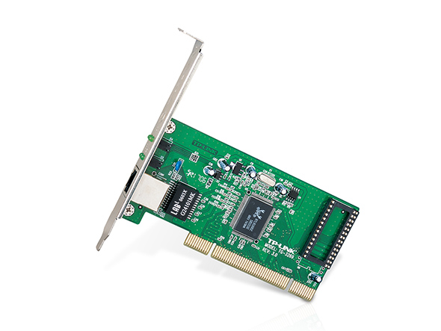

Gambar 2.2.2 NIC

|  |  |
| --- | --- |
| Merek | Gigabit PCI Network Adapter TG-3269 |
| Spesifikasi | * 10/100/1000Mbps PCI Adapter * Sesuai dengan standar Ethernet IEEE 802.3/802.3u/802.3ab |
| Penjelasaan | G-3269 merupakan 10/100/1000MBPS, 32-bit PCI-bus 33/66MHz Gigabit Ethernet adapter. Mendukung fungsi Auto-Negotiation (Nway) dengan single UTP/STP, Perangkat bisa auto-menegosiasikan kecepatan 10Mbps, 100Mbps atau kecepatan 1000Mbps, dan half atau full duplex mode dengan link partner nya (hub, misalnya). Mendukung ACPI, sesuai dengan PCI2.2. Driver lengkap yang disediakan untuk Sistem Operasi utama. |

1. Switch L2

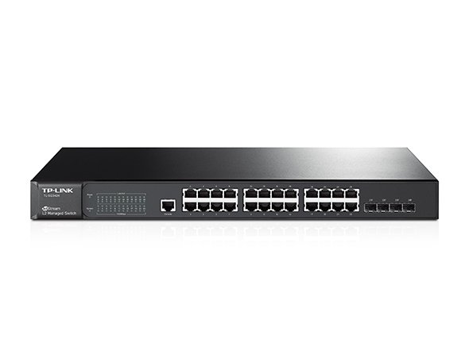

Gambar 2.2.3 Switch L2

|  |  |
| --- | --- |
| Merek | JetStream 24-Port Gigabit L2 Lite Managed Switch with 4 Combo SFP Slots TL-SG3424 |
| Spesifikasi | * IP-MAC-Port-VID Binding, ACL, Keamanan Port, Pertahanan DoS, Storm kontrol, Snooping DHCP, dan Radius Authentication 802.1X memberikan strategi keamanan yang kuat * L2/L3/L4 QoS dan IGMP mengintip mengoptimalkan suara dan aplikasi video * Dikelola secara mode WEB / CLI, SNMP, RMON membawa banyak fitur manajemen |
| Penjelasan | TP-LINK JetStreamTM gigabit L2 Lite managed switch TL-SG3424 menyediakan 24 port 10/100/1000Mbps. Switch memberikan kinerja tinggi, QoS tingkat perusahaan, strategi keamanan yang canggih dan kaya akan fitur manajemen layer 2. Selain itu, switch juga dilengkapi dengan 4 slot SFP gigabit, memperluas fleksibel jaringan Anda . TL-SG3424 cocok untuk solusi jaringan dengan biaya efektif untuk usaha kecil dan menengah yang ideal.  TL-SG3424 memiliki fitur keamanan dan manajemen yang kuat. IP-MAC-Port-VID Binding dan Access Control List (ACL) berfungsi melindungi broadcast strom, ARP dan serangan Denial-of-Service (DoS) , dll.Quality of Service (QoS, L2 untuk L4) menyediakan manajemen lalu lintas yang ditingkatkan kemampuan untuk memindahkan data Anda halus dan lebih cepat. Penggunaan yang mudah dengan web manajemen, bersama dengan CLI, SNMP dan RMON, sehingga pemasangan lebih cepat dan konfigurasi dengan downtime yang kurang. Untuk workgroup dan departemen yang membutuhkan biaya-sensitif pada Layer 2 Switch dan kemampuan gigabit, TP-LINK JetStreamTM L2 Lite managed switch TL-SG3424 memberikan Anda solusi yang tepat dan ideal. |

1. **Internet,** dalam layer ini terdapat 4 protocol :
2. IP (Internet Protocol) 🡪 unreliable, connectionless, datagram delivery service.

Protocol ini merupakan inti dari protocol TCP/IP. Seluruh data yang berasal dari protocol pada layer di atas IP harus dilewatkan, iolah oleh protocol IP, dan dipancarkan sebagai paket IP, agar sampai ke tujuan. Dalam melakukan pengiriman data, IP memiliki sifat yang dikenal sebagai *unreliable, connectionless, datagram delivery service*.

Unreliable berarti bahwa Protokol IP tidak menjamin datagram yang dikirim pasti akan sampai ke tempat tujuan. Protokol IP hanya berjanji ia akan melakukan usaaha sebaik-baiknya (best effort delivery service), agar paket yang dikirim tersebut sampai ke tujuan. Jika di perjalanan terjadi hal-hal yang diinginkan (salah satu jalur putus, router down, atau host/network tujuan sedang down), protocol IP hanya memberitahukan ke pengirim paket melalui protocol ICMP, bahwa terjadi masalah dalam pengiriman paket IP ke tujuan. Jika diinginkan keandalan yang lebih baik, keandalan itu harus disediakan oleh protocol yang berada diatas layer IP ini (yaitu TCP dan application layer). *Connectionless* berarti dalam mengirim paket dari tempat asal ke tujuan, pihak pengirim dan penerima paket IP sama sekali tidak mengadakan perjanjian (*handshake*) terlebih dahulu. Datagram delivery service berarti setiap paket data yang dikirim adalah independen terhadap paket data yang lain. Akibatnya jalur yang ditempuh ileh masing-masing paket data IP ke tujuannya bias jadi berbeda satu dengan yang lainnya. Karena jalur yang ditempuh berbeda, kedatangan paket pun bias jadi tidak berurutan. Hal ini dilakukan untuk menjamin tetap sampainya paket IP ke tujuan, walaupun salah satu jalur ke tujuan itu mengalami masalah.

Setiap paket IP membawa data yang terdiri atas :

1. *Version*, berisi versi dari protocol yang dipakai. Saat ini yang dipakai ialah IP versi 4.
2. *Header Length*, berisi panjang dari header paket IP dalam hitungan 32 bit word.
3. *Type of Service*, berisi kualitas service yang dapat mempengaruhi cara pengangan paket IP ini.
4. *Total Length of Datagram*, panjang IP datagram dalam ukuran byte.
5. *Identification, Flags, dan Fragment Offset*, berisi beberapa data yang berhubungan dengan fragmentasi paket. Paket yang yang dilewatkan melalui berbagai jenis jalur akan mengalami fragmentasi ( dipecah menjadi beberapa paket yang lebih kecil) sesuai dengan besar data maksimal yang bias di transmisikan melalui jalur tersebut.
6. *Time to Live,* berisi jumlah router/hop maksimal yang boleh dilewati paket IP. Setiap kali melewati satu router, isi dari field ini dikurangi satu. Jika TTL telah habis dan paket tetap belum sampai ke tujuan, paket ini akan dibuang dan router terakhir akan mengirimkan paket ICMP *time exceeded*. Hal ini dilakukan untuklmencegah paket IP terus menerus berada di dalam nerwork.
7. *Protocol,* mengandung angka yang mengidentifikasikan protocol layer atas pengguna isi data dari paket IP ini.
8. *Header Checksum*, berisi nilai *checksum* yang dihitung dari seluruh field dari header packet IP. Sebelum dikirimkan, protocol IP terlebih dahulu menghitung checksum dari header paket IP tersebut untuk nentinya dihitung kembali di sisi penerima. Jika terjadi perbedaan, maka paket ini dianggap rusak dan dibuang.
9. *IP Address*  pengirim dan penerima data.

IP Address ini dikelompokkan dalam lima kelas :

* 1. Kelas A

Format : 0nnnnnnn hhhhhhhh hhhhhhhh hhhhhhhh

Byte Pertama : 0 – 127 (127 untuk *local loopback*)

Jumlah : 126 kelas A ( 0 dan 127 dicadangkan )

Range IP : 1.xxx.xxx.xxx sampai 126.xxx.xxx.xxx

Jumlah IP : 16.777.214 IP Address untuk tiap kelas A

* 1. Kelas B

Format : 10nnnnnn nnnnnnnn hhhhhhhh hhhhhhhh

Byte Pertama : 128 – 191

Jumlah : 16384 kelas B

Range IP : 128.0.xxx.xxx sampai 191.155.xxx.xxx

Jumlah IP : 65.532 IP Address untuk tiap kelas B

* 1. Kelas C

Format : 110nnnn nnnnnnnn nnnnnnnn hhhhhhhh

Byte Pertama : 192 – 223

Jumlah : 2.097.152 Kelas C

Range IP : 192.0.0.xxx sampai 223.255.255.xxx

Jumlah IP : 254 IP Address untuk tiap kelas C

* 1. Kelas D

Format : 1110mmmm mmmmmmmm mmmmmmmm mmmmmmmm

Bit multicast : 128 bit

Byte Inisial : 224 – 247

Deskripsi : Kelas D adalah ruang alamat multicast (RFC1112)

* 1. Kelas E

Format : 1111rrrr rrrrrrrr rrrrrrrr rrrrrrrr

Bit cadangan : 28 bit

Byte Inisial : 248 – 255

Deskripsi : Kelas D adalah ruang alamat yang dicadangkan untuk keperluan eksperimental.

Ket : n = network bit, h = host bit, m = multicast bit, r = bit cadangan.

1. ICMP (Internet Control Message Protocol) 🡪 provides control and messaging capabilities
2. ARP (Address Resolution Protocol) 🡪 menentukan alamat data link layer untuk Ip Address yang telah dikenal
3. RARP (Reverse Address Resolution Protocol) 🡪 menentukan Network Address pada saat alamat data link layer diketahui.

Salah satu perangkat keras yang digunakan pada layer internet adalah router. Berikut salah satu contoh spesifikasi dari router :

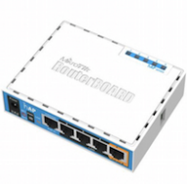

Gambar 2.2.3 Router Indoor Mikrotik

|  |  |
| --- | --- |
| Merk | Mikrotik 🡪 Router Wireless RB951Ui-2ND (hAP) |
| Spesifikasi | * RB951Ui-2ND memiliki 5 buah port Ethernet * 1 buah access point embedded 2.4 GHz * antenna embedded 1.5 dbi * USB port * Sudah termasuk power adaptor. * Kategori : Router Indoor |
| Penjelasan | RB951Ui-2ND memiliki semua kebutuhan kebutuhan sebagai router dan gateway untuk personal dan kantor. |

1. **Transport** mempunyai dua fungsi, yaitu mengatur aliran data antara 2 host dan reliability. Pada layer ini terdapat 2 buah protocol :
2. *TCP* -- a connection-oriented, reliable protocol, byte stream service. Connection Oriented berarti sebelum melakukan pertukaran data, dua aplikasi pengguna TCP harus melakukan hubungan (handshake) terlebih dahulu. Reliable berarti TCP menerapkan proses deteksi kesalahan paket dan retransmisi. Byte Stream Service berarti paket dikirimkan dan sampai ke tujuan secara berurutan.
3. *UDP* -- connectionless and unreliable. Walaupun bertanggung jawab untuk mentransmisikan pesan/data, tidak ada software yang menge-cek pengantara setiap segmen yang dilakukan oleh layer ini. Keuntungan penggunaan UDP adalah kecepatannya karena pada UDP tidak ada acknowledgements, sehinggan trafik yang lewat jaringan rendah, dan itu yang membuat UDP lebih cepat daripada TCP.
4. **Application** adalah sisi paling atas dari arsitektur protocol TCP/IP. Layer ini termasuk seluruh proses yang menggunakan transport layer untuk mengirimkan data. Banyak sekali protocol yang digunakan pada layer ini. Beberapa diantaranya adalah :
5. TELNET, yaitu Network Terminal Protocol yang menyediakan remote login dalam jaringan
6. FTP (File Transfer Protocol) digunakan untuk file transfer
7. SMTP (Simple Mail Transfer Protocol) digunakan untuk mengirimkan electronic mail
8. DNS (Domain Name Service) untuk memetakan IP Address ke dalam nama tertentu
9. RIP (Routing Information Protocol) protokol routing
10. OSPF (Open Shortest Path First) protokol routing
11. NFS (Network File System) untuk sharing file terhadap berbagai host dalam jaringan
12. HTTP (Hyper Text Transfer Protokol) protokol untuk web browsing.

**BAB III**

**PENUTUP**

**Kesimpulan**

Perbedaan antara Model Referensi OSI dan Model TCP/IP terletak pada pembagian area kerja pada setiap protocol. Pada model referensi OSI, fungsi dari beberapa protocol diulang-ulang pada layer tertentu yang membuat model referensi OSI menjadi kurang popular dan kurang diminati.

Sedangkan model TCP/IP memilikii beberapa keunggulan, diantaranya :

1. Sangat kompatibel dengan perangkat keras computer dan system operasi. Ideal untuk menyatukan mesinn-mesin dengan perangkat keras dan lunak yang berbeda walaupun tidak terhubung dengan internet
2. Tidak tergantung pada perangkat keras jaringan tertentu, sehingga TCP/IP cocok untuk berbagai macam jaringan
3. Memungkinkan device TCP/IP mengidentifikasi secara unik device yang lain diseluruh jaringan walaupun termasuk jaringan global
4. Protocol tingkat tinggi yang distandarkan untuk konsistensi, sehingga menyediakan layanan pengguna yang luas.

Layer link dan internet bekerja pada perangkat keras dan perangkat lunak, sedangkan layer transport dan application hanya bekerja pada perangkat lunak.

**DAFTAR PUSTAKA**

_______________, 2016, *Model DARPA,* Available at: <http://id.wikipedia.org/wiki/Model_DARPA>

_______________, 2016, *Model OSI,* Available at: <http://id.wikipedia.org/wiki/Model_OSI>

Hudaya, H., Tukiman, A. & Isyaora, G. 2009, *Teknik Komputer Jaringan Seri B SMK/MAK,* Armico, Bandung.

Nemeth, E., Synder, G., Seebass, S. & Hein, T.R. 2001, *Unix System Administrator Handbook,* Prentice Hall.

Mikrotik Indonesia, 2016, *Router Wireless RB951Ui-2nd (hAP),* Available at: <http://mikrotik.co.id/produk_lihat.php?id=462>

Purbo, O.W. 2001, *TCP/IP*, Elex Media Computindo, Jakarta.

TP-LINK Technologies Co, Ltd, 2016, *Gigabit PCI Network Adapter TG-3269*, Available at: <http://www.tp-link.co.id/products/details/cat-11_TG-3269.html>

TP-LINK Technologies Co, Ltd, 2016, *JetStream 24-Port Gigabit L2 Lite Managed Switch with 4 Combo SFP Slots TL-SG3424*, Available at: <http://www.tp-link.co.id/products/details/cat-39_TL-SG3424.html>